مقاله master چی میگ و چرا کار میکنه :

گیت‌بندی راهنمایی بازار (Market-Guided Gating):

در این مرحله، ابتدا یک بردار m_τ برای نمایش وضعیت فعلی بازار ایجاد می‌شود. سپس از یک مکانیسم گیت‌بندی برای اعمال این بردار به داده‌های ویژگی استفاده می‌شود. این کار باعث بهبود ویژگی‌های ورودی شده و تمایل به انتخاب ویژگی‌هایی که با وضعیت فعلی بازار مرتبط هستند، را دارد.

تجمیع داخلی سهام (Intra-Stock Aggregation):

در این مرحله، برای هر سهام، در هر زمان t، اطلاعات از دیگر زمان‌ها جمع‌آوری شده و یک تعبیر محلی به نام hu,t ایجاد می‌شود. این تعبیر محلی اطلاعات مهم و مربوط به زمان‌های گذشته را حفظ می‌کند.

تجمیع میان سهام (Inter-Stock Aggregation):

در این مرحله، به ازای هر زمان t، همبستگی بین سهام با استفاده از یک مکانیسم توجه محاسبه می‌شود و هر سهام اطلاعات جمع‌آوری شده از سهام دیگر را تجمیع می‌کند. این اطلاعات تجمیع شده شامل همبستگی‌ها و اطلاعات مربوط به زمان t می‌باشد.

تجمیع زمانی (Temporal Aggregation):

در این مرحله، برای هر سهام، از تمام تعبیرهای زمانی قبلی استفاده شده و یک تعبیر جامع برای هر سهام تولید می‌شود. این تعبیر جامع شامل تمام اطلاعات زمانی مربوط به سهام است.

پیش‌بینی (Prediction):

در مرحله نهایی، تعبیر جامع سهام به لایه‌های پیش‌بینی ارسال می‌شود تا برچسب پیش‌بینی شود. در این مرحله، از اطلاعات جامع تجمیع شده استفاده می‌شود تا قیمت آتی سهام پیش‌بینی شود.

در این بخش، ابتدا به ترکیب اطلاعات از دو جنبه برای ایجاد یک بردار m_τ برای توصیف جامع وضعیت فعلی بازار پرداخته می‌شود.

قیمت شاخص بازار:

قیمت شاخص بازار میانگین وزن‌داری از قیمت‌های یک گروه از سهام‌ها S' است که بر اساس سهم سرمایه‌گذاری بازار آن‌ها است. معمولاً S' از شرکت‌های برتر با بیشترین سرمایه‌گذاری بازار تشکیل شده است که نماینده‌ای از بازار یا بخش خاصی است و ممکن است با سهام مورد علاقه سرمایه‌گذاران در بازار S متفاوت باشد. در اینجا قیمت فعلی شاخص بازار در τ و همچنین قیمت‌های تاریخی شاخص بازار که توسط میانگین و انحراف معیار در روزهای گذشته d' توصیف می‌شود (برای نشان دادن نوسانات قیمت)، در نظر گرفته می‌شود.

حجم معاملات شاخص بازار:

حجم معاملات S' نشان‌دهنده درگیری سرمایه‌گذاران است و فعالیت بازار را نمایش می‌دهد. ما میانگین و انحراف معیار حجم معاملات شاخص بازار در روزهای گذشته d' را در نظر می‌گیریم تا اندازه واقعی بازار را نشان دهیم.

مکانیسم گیت‌بندی

مکانیسم گیت‌بندی، برای هر بعد ویژگی، یک ضریب اسکالینگ تولید می‌کند که برای بزرگ یا کوچک شدن مقدار ویژگی، از آن استفاده می‌شود و این کار باعث تاکید یا کاهش میزان اطلاعات از ویژگی می‌شود که به ماژول‌های بعدی می‌رود. مکانیسم گیت‌بندی توسط آموزش مدل یادگرفته می‌شود و ضریب به اندازه کمیتی که ویژگی به بهبود عملکرد پیش‌بینی کمک می‌کند، بهینه‌سازی می‌شود و در نتیجه نشان دهنده موثر بودن ویژگی است.

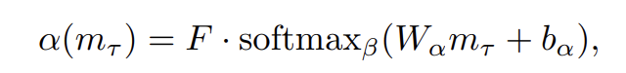

که در آن، W_α و b_α ماتریس وزن و بایاس قابل یادگیری هستند، و β پارامتر فراپارامتر دمایی است که کنترل می‌کند که توزیع خروجی چقدر تیز باشد. Softmax رقابتی بین ویژگی‌ها را فراهم می‌کند تا ویژگی‌های مؤثر را از ویژگی‌های نامآمیز تمییز دهد. در اینجا، یک دمای کوچکتر β باعث می‌شود تا توزیع بیشتر به بعضی از ابعاد تمرکز کند و تأثیر گیت‌بندی قوی‌تر باشد، در حالی که یک β بزرگتر باعث می‌شود تا توزیع به تساوی نیز تمایل پیدا کند و اثر گیت‌بندی ضعیف‌تر باشد. لازم به ذکر است که ما از عملیات ضرب در هادامارد، مقدار را در هر بعد F برای بار اول بزرگ می‌کنیم. این عملیات توزیع تولید شده را با یک توزیع یکنواخت که در هر بعد برابر با ۱/F است، مقایسه می‌کند تا تعیین شود که آیا مقدار باید بزرگتر یا کوچکتر شود. ایده اصلی پشت تولید ضریب‌ها از m_τ این است که موثر بودن ویژگی‌ها تحت تأثیر وضعیت بازار قرار می‌گیرد. به عنوان مثال، اگر مدل یاد بگیرد که فاکتور میانگین متحرک (MA) در دوره‌های بازار پرتنش مفید است، هنگامی که بازار دوباره پرتنش می‌شود، میانگین متحرک را تأکید می‌کند.

داده :

ما چارچوب کاری خود را روی بازار سهام چین با مجموعه‌های سهام CSI300 و CSI800 ارزیابی می‌کنیم. CSI300 و CSI800 دو مجموعه سهام هستند که شامل ۳۰۰ و ۸۰۰ سهم با بالاترین ارزش سرمایه در بورس شانگهای و بورس شنژن می‌باشند. مجموعه داده شامل اطلاعات روزانه از سال ۲۰۰۸ تا ۲۰۲۲ از CSI300 و CSI800 می‌باشد. ما از داده‌ها از فصل اول ۲۰۰۸ تا فصل اول ۲۰۲۰ به عنوان مجموعه آموزش، داده‌ها از فصل دوم ۲۰۲۰ به عنوان مجموعه اعتبارسنجی و ده فصل آخر یعنی از فصل سوم ۲۰۲۰ تا فصل چهارم ۲۰۲۲ به عنوان مجموعه آزمون استفاده می‌کنیم. ما از شاخص‌های عمومی Alpha158 (Yang et al. 2020) برای استخراج ویژگی‌های سهام از داده‌های جمع‌آوری‌شده استفاده می‌کنیم

. برای نمایندگی از بازار، ما ۶۳ ویژگی با شاخص‌های بازار CSI300، CSI500 و CSI800 ایجاد کرده‌ایم

معماری:

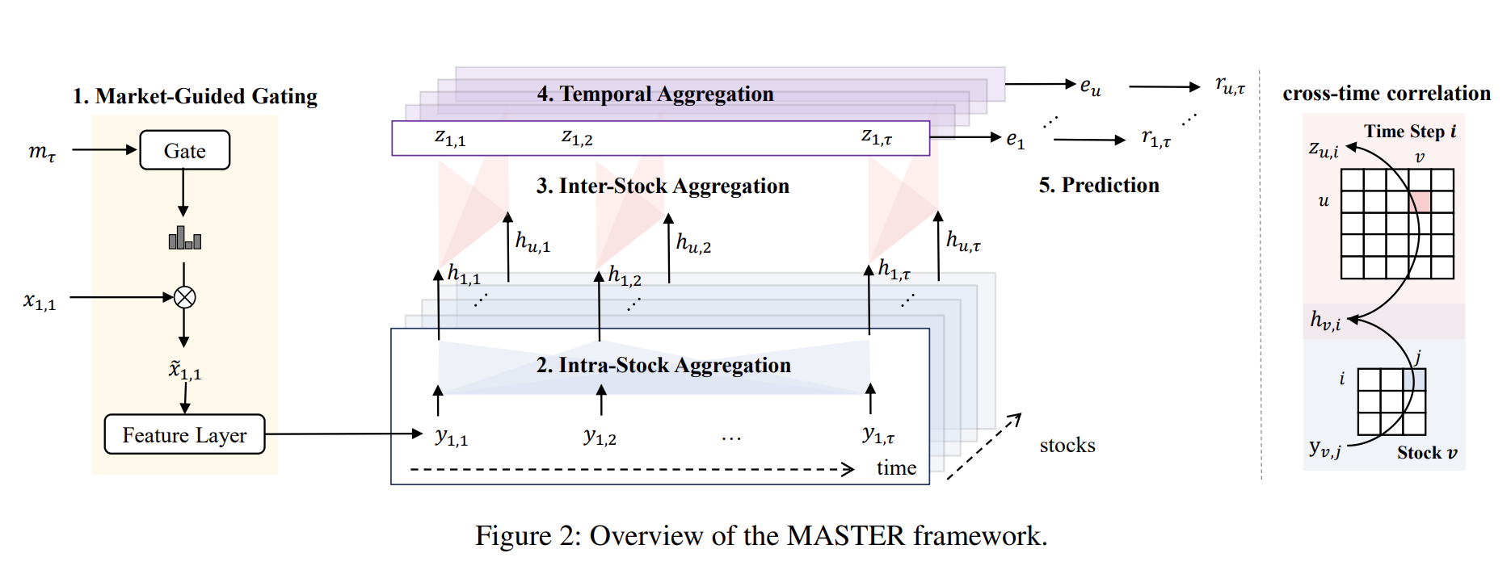

مقاله CHATGPT INFORMED GRAPH NEURAL NETWORK FOR STOCK MOVEMENT PREDICTION

تو این مقاله میاد میگ هر چقدرم میخوان سعی کنن بفهمن ارتباط بین سهام ها دقیقا چطوریه تا حالا نتونستن پس ما بیایم از gpt استفاده کنیم سرتیتر خبر ها رو میده جی پی تی و ازش میپرسه چه شرکت هایی در ارتباط هستن و با چه احساساتی بعد از این یک گراف میکشه گرافه رو میده به gnn تبدیل به بردار میکنه برداره رو ترکیب میکنه با داده مالی میده lstm و اینکه ی بارم داده مالی رو تنها میده lstm و این دوستان رو با یک mlp ترکیب میکنه

حالا ایده ها :

یک اینکه موقع ساخت گراف بیام از شاخص های مالی استفاده کنیم خیلی کمک میکنن ارتباط رو بهتر بفهمیم همچنین میتونن در اینکه ما یک وزنی بدیم به گراف کمک کنند

ایده دوم اینه مکانیزم توجه همیشه جوابه شاید با اون و شاخص های مالی بتونیم ارتباط را بهتر مدل کنیم و نیاز به گراف نباشه شایدم شاخص های مالی رو بدیم به توجه بعد استفاده کنیم تو گراف خلاصه ساخت گرافش جا داره هنوز

نکته بعدی اینه یک این از یک lstm ساده استفاده کرده که قضیه انقدر ساده خوب نی شاید بهتره از transformer ها و شبکه های پیچیده تر استفاده کنیم همچنین می تونیم شاخص ها را اینجا هم اضافه کنیم

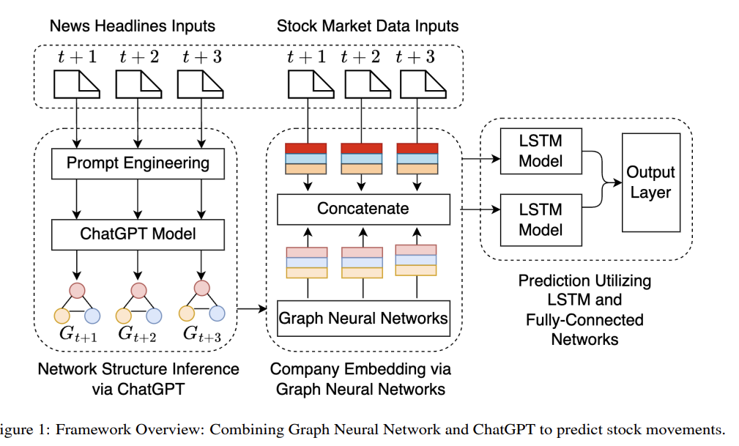

پرامپت:

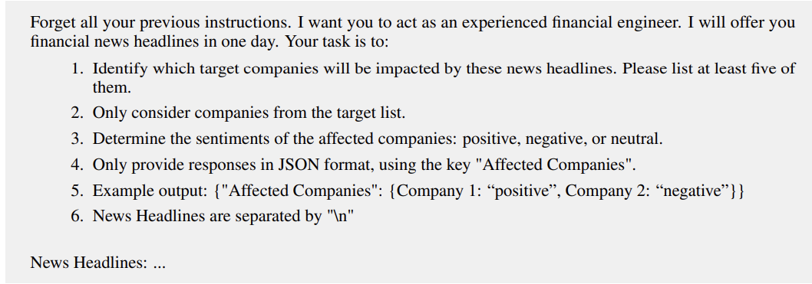

بعد ی سری ایده زد به ذهنم که شاید خوب باشه مثلا ما برای هر سهام یک اکسپرت داشته باشیم

یا اینکه مثلا اینکه شاخص های مختلف را داشته باشیم مدل multi task طور مثلا یکی اتفاقای مهم رو شناسایی کنه و تاثیرشو رو سهام ها بسنجه یکی بیاد ریسک رو شناسایی کنه یکی بیاد قیمت رو در بیاره و اینا کنار هم کار کنن

مدل PIXIU: A Large Language Model, Instruction Data and Evaluation Benchmark for Finance

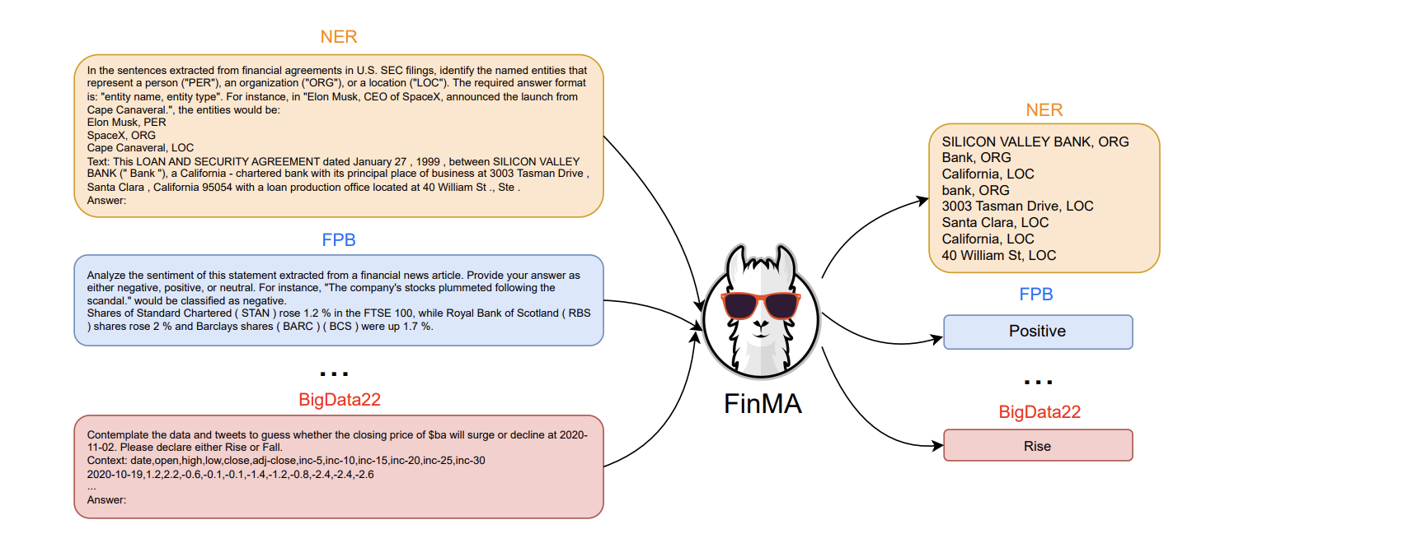

<https://github.com/The-FinAI/PIXIU?tab=readme-ov-file>

اومده instruct tuning کرده روی چندین تسک مختلف و دیتاست و مدل رو گذاشته کامل دمش گرم

کلا به نظرم کار باحالیه که این تسک های مختلف رو از هم جدا کرد و جدا جدا به مدل اموزش بدی

و خب ریزالت هاش همچین خوب بود میشه ازش استفاده کرده برای predict

ی حرف خوبی که زده بود این بود این بنچ مارک ها همشون اومده هی فقط روی مدل های زبانی مالی خودشون رو evaluate کردن ولی خوبه که ببینیم تو stock prediction چند چندن

داده:

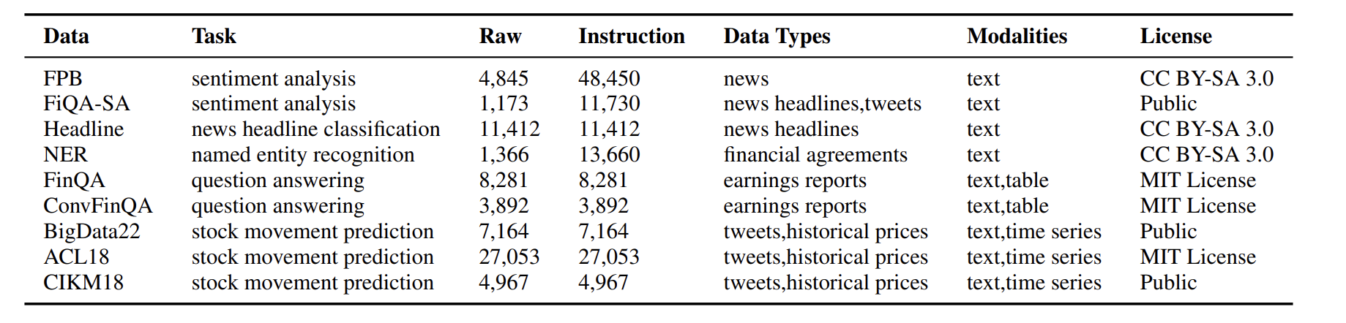

مقاله Trade the Event: Corporate Events Detection for News-Based Event-Driven Trading

<https://github.com/Zhihan1996/TradeTheEvent>

روش‌های مبتنی بر ویژگی‌های متنی:

این روش‌ها پیش‌بینی قیمت سهام را به عنوان یک مسأله طبقه‌بندی متن در نظر می‌گیرند.

به طور مستقیم، بر اساس ویژگی‌های استخراج شده از اخبار، افزایش یا کاهش قیمت سهام را پیش‌بینی می‌کنند.

به دلیل عدم توجه به دلایل تغییر قیمت سهام، در تصمیم‌گیری معاملاتی ضعیف عمل می‌کنند.

روش‌های مبتنی بر تحلیل احساسات:

این روش‌ها احساسات موجود در اخبار را به عنوان شاخصی برای حرکت سهام در نظر می‌گیرند.

اما، احساسات اخبار می‌تواند ذهنی باشد و به طور قابل توجهی تحت تأثیر دیدگاه و سبک نگارش نویسنده قرار گیرد.

راه حل : جمله ها را توکن کنیم برچسب بزنیم

گرفتاری: شناسایی رویدادها تنها در سطح کلمه (واژه به واژه)، ممکن است درک کل مقاله را نادیده بگیرد.

مدل تشخیص رویداد دو سطحی:

برای غلبه بر این مشکل، از یک مدل تشخیص رویداد دو سطحی استفاده می‌شود.

سطح پایین:

وظیفه شناسایی زیرمجموعه‌هایی از متن (توالی کلمات) را بر عهده دارد که رویدادهای خاصی را توصیف می‌کنند.

این کار با طبقه‌بندی تک تک کلمات (واژه‌ها) در متن انجام می‌شود.

سطح بالا:

نتایج پیش‌بینی شده از سطح پایین را دریافت می‌کند.

این نتایج را با اطلاعات کلی متن کل مقاله ادغام می‌کند.

با در نظر گرفتن این ترکیب، احتمال وقوع هر رویداد را پیش‌بینی می‌کند.

مزایای مدل دو سطحی:

این مدل می‌تواند هم به کلمات کلیدی خاص (سطح پایین) و هم به چارچوب کلی متن (سطح بالا) توجه کند.

این امر منجر به درک عمیق‌تر از رویدادهای ذکر شده در اخبار می‌شود.

گرفتاری دیگ : یکی دیگر از مشکلات موجود در مدل‌های فعلی این است که زمان‌بندی مقالات خبری را نادیده می‌گیرند. بیشتر آن‌ها از مقالات خبری برای پیش‌بینی افزایش/کاهش اوراق بهادار مرتبط در روز(های) معاملاتی آینده استفاده می‌کنند. با این حال، قیمت‌های سهام احتمالاً به‌طور فوری در پاسخ به اخبار قابل توجه تغییر می‌کنند. بنابراین، حرکت سهام در روز(های) معاملاتی آینده ممکن است نتواند تأثیر مقاله خبری را به دقت بازتاب دهد. برای حل این مشکل، ما پیش‌بینی‌های سهام را همان لحظه‌ای که یک مقاله خبری منتشر می‌شود انجام می‌دهیم و با سیاست‌های معاملاتی پیشنهادی در همان لحظه معاملات انجام می‌دهیم.

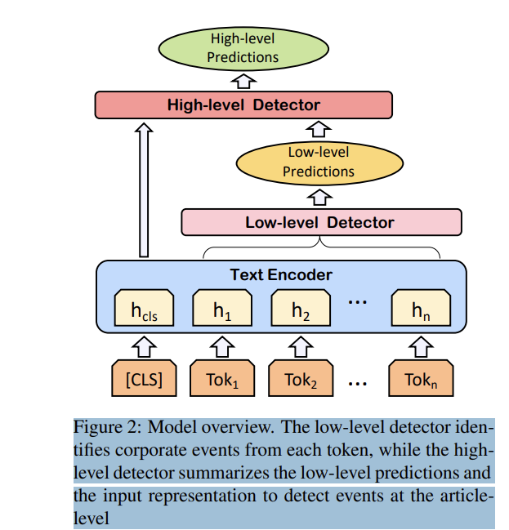

این text encoder عه transformer عه

کار باحال دیگه: علاوه بر event بیایم اسم شرکت های موجود در رشته ها را در بیاریم بر اساس ticker شون

سیاست خریدوفروش در انتها (Trade-At-End):

سهام شرکت "X" در اولین زمان ممکن پس از انتشار خبر خریداری می‌شود.

سهام به مدت k روز معاملاتی (مثلا 10 روز) نگه داشته می‌شود.

در پایان روز k ام، سهام به هر قیمتی که در بازار وجود دارد، فروخته می‌شود.

سیاست خریدوفروش با بهترین قیمت (Trade-At-Best):

سهام شرکت "X" در اولین زمان ممکن پس از انتشار خبر خریداری می‌شود.

در بازه زمانی k روز معاملاتی (مثلا 10 روز)، سهام به طور مداوم رصد می‌شود.

اگر در این بازه زمانی، قیمت سهام به بالاترین حد خود برسد، سهام فروخته می‌شود.

در غیر این صورت، سهام در روز k ام به قیمت بازار فروخته می‌شود.

راه :

(۱) شناسایی سیگنال‌های معاملاتی (مانند رویدادهای شرکتی یا احساسات) از مقالات خبری؛

(۲) برای هر مقاله که سیگنال‌های معاملاتی شناسایی شده‌اند، شرکت(تیکر) مربوطه را تشخیص دهید؛

(۳) داده‌های قیمت سهام شناسایی شده را در اطراف زمان انتشار اخبار به دست آورید؛

(۴) معاملات براساس سیاست‌های معاملاتی انجام دهید.

معیارهای ارزیابی:

نرخ سود (Winning Rate):

برای تراکنش‌های خرید، نرخ سود به صورت زیر محاسبه می‌شود: (قیمت فروش - قیمت خرید) تقسیم بر قیمت خرید ضربدر ۱۰۰.

برای تراکنش‌های فروش استقراضی (Short-Selling)، نرخ سود به صورت زیر محاسبه می‌شود: (قیمت فروش - قیمت خرید) تقسیم بر قیمت فروش ضربدر ۱۰۰.

نرخ سود بالا (Big Win Rate):

تعداد تراکنش‌هایی که سود آن‌ها حداقل ۱% باشد، بر کل تراکنش‌ها تقسیم می‌شود.

میانگین بازدهی هر تراکنش (Average Return per Transaction):

میانگین سود/زیان تمامی تراکنش‌ها محاسبه می‌شود.

بازده مازاد بر بازار (Excess Return):

عملکرد مدل با در نظر گرفتن عملکرد کلی بازار مقایسه می‌شود.

برای سنجش عملکرد بازار، از شاخص S&P 500 به عنوان معیار استفاده می‌شود.

بازده مازاد بر بازار برای هر مدل، برابر است با کل بازده‌ی مدل منهای بازده‌ی بازار.

فرضیه‌ها:

سرمایه‌ی اولیه برای هر مدل، ۱۰۰۰۰ دلار در نظر گرفته می‌شود.

برای هر سیگنال معاملاتی، ۲۰۰۰ دلار سرمایه‌گذاری می‌شود.

در صورتی که میزان نقدینگی موجود کمتر از ۲۰۰۰ دلار باشد، ۲۰% از کل موجودی برای سیگنال معاملاتی جدید اختصاص داده می‌شود.

کارمزد ۰.۳% برای هر تراکنش در نظر گرفته می‌شود.

مقاله Natural Language Processing and Multimodal Stock Price Prediction

یک سهم ارزش 50 دلار کاهش 5 دلاری ارزش بیشتری دارد نسبت به یک سهم ارزش 6000 دلار که 5 دلار کاهش داشته باشد.

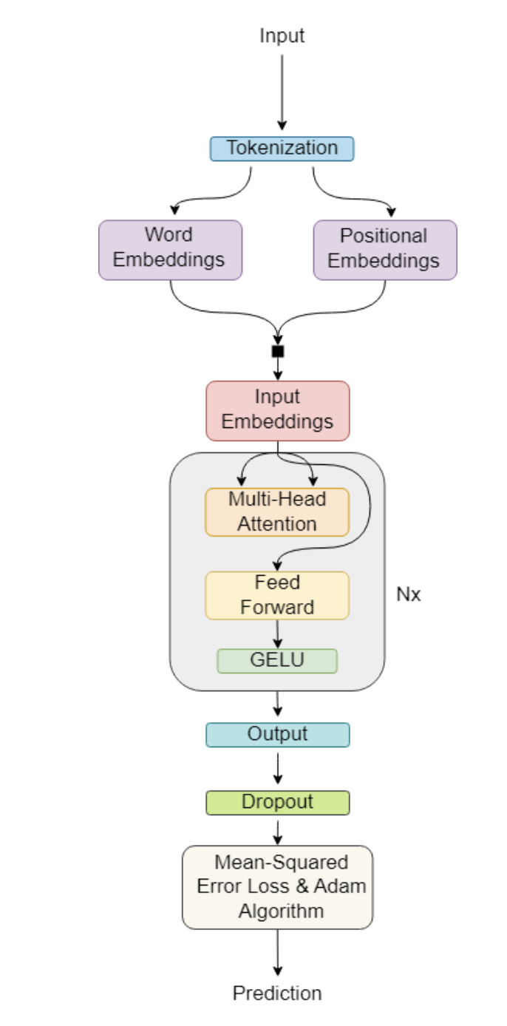

مقاله Integrating Stock Features and Global Information via Large Language Models for Enhanced Stock Return Prediction

استفاده ناکافی از اطلاعات معنایی: مدل‌های فعلی به طور کامل از اطلاعات معنایی غنی که LLMs ارائه می‌کنند، استفاده نمی‌کنند.

هماهنگی اطلاعات LLM با داده‌های موجود: ترکیب اطلاعاتی که LLMs از متن یاد می‌گیرند با داده‌های سنتی بازار سهام دشوار است.

embeddings تولید شده توسط LLMs و ویژگی‌های سهام به‌صورت ذاتی همان مدلی نیستند و در یک فضای معنایی یکپارچه هم‌تراز نیستند

در این مدل، ما دو بخش مهم داریم: مدل محلی و مدل جهانی. مدل محلی برای مدل کردن اطلاعات ویژگی‌های خاص هر سهم به کار می‌رود، مانند حجم، قیمت و ویژگی‌های فنی دیگر، برای پیش‌بینی بازدهی سهم. در عین حال، مدل جهانی اطلاعات جهانی را مدل می‌کند، به این معنی که تأثیر بازارها، صنایع و سیاست‌ها بر بازدهی سهم را مدل می‌کند. در این مدل، بازدهی هر سهم به صورت ترکیبی از اطلاعات محلی و جهانی محاسبه می‌شود. از طریق تابع Fglobal، این دو نوع اطلاعات به هم ترکیب می‌شوند تا بازدهی پیش‌بینی شود. سپس با استفاده از تابع هزینه، که می‌تواند مثلاً هزینه میانگین مربعات باشد، ما سعی می‌کنیم که اختلاف بین بازدهی واقعی و پیش‌بینی شده را کمینه کنیم.

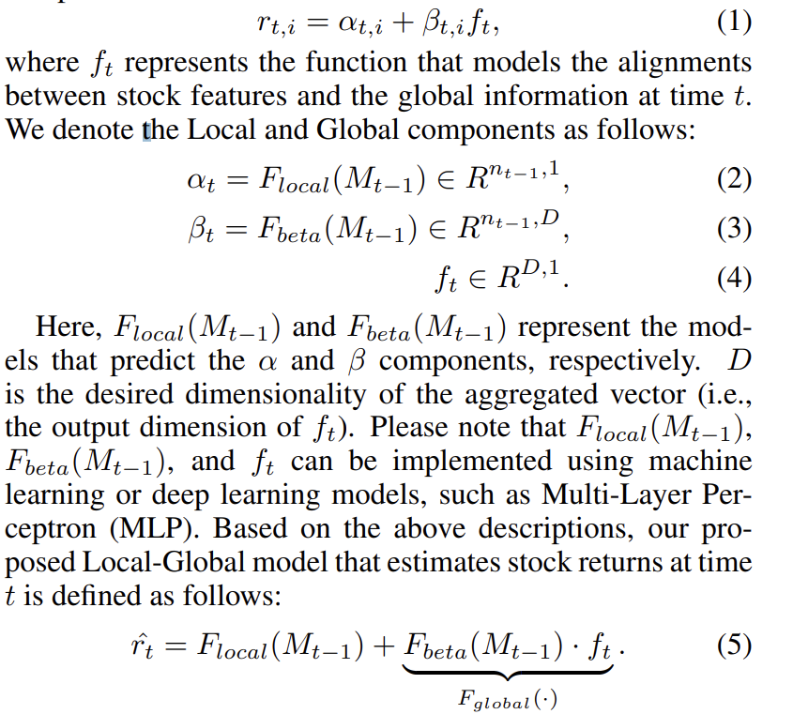

نگا دو بخش داریم بخش اول استفاده از اطلاعات محلی سهام برای predict قیمت سهام بخش دوم میشه اطلاعات خارجی طور حالا اطلاعات خارجی رو میتونیم با اطلاعات سهام های دیگ بدست بیاریم یا با llm ها یا با ترکیب هر دو

برای استفاده از سهام های دیگه از مکانیزم توجه میتونیم استفاده کنیم

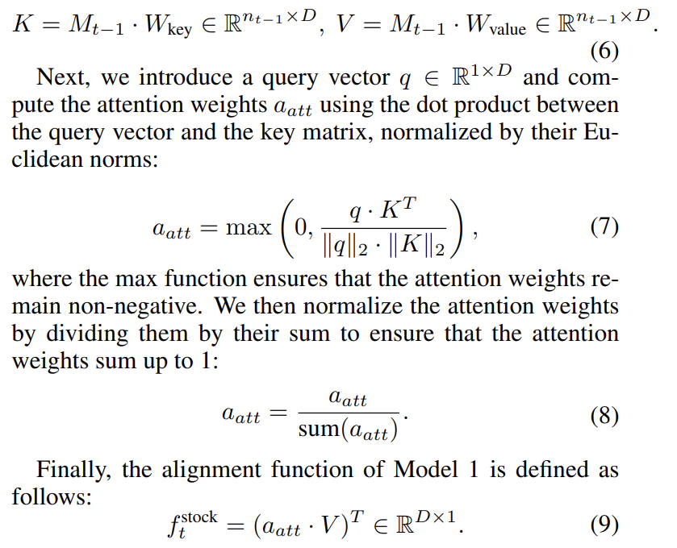

برای llm میتونیم از لاما استفاده کنیم و بگیم که بیا اینم متن اخبار حالا توکن بعدی را پیش بینی کن و بردار رو در بیاریم بعدم با ی مدلی تبدیلش کنیم به فضایی که میخوایم مثلا یک لایه خطی

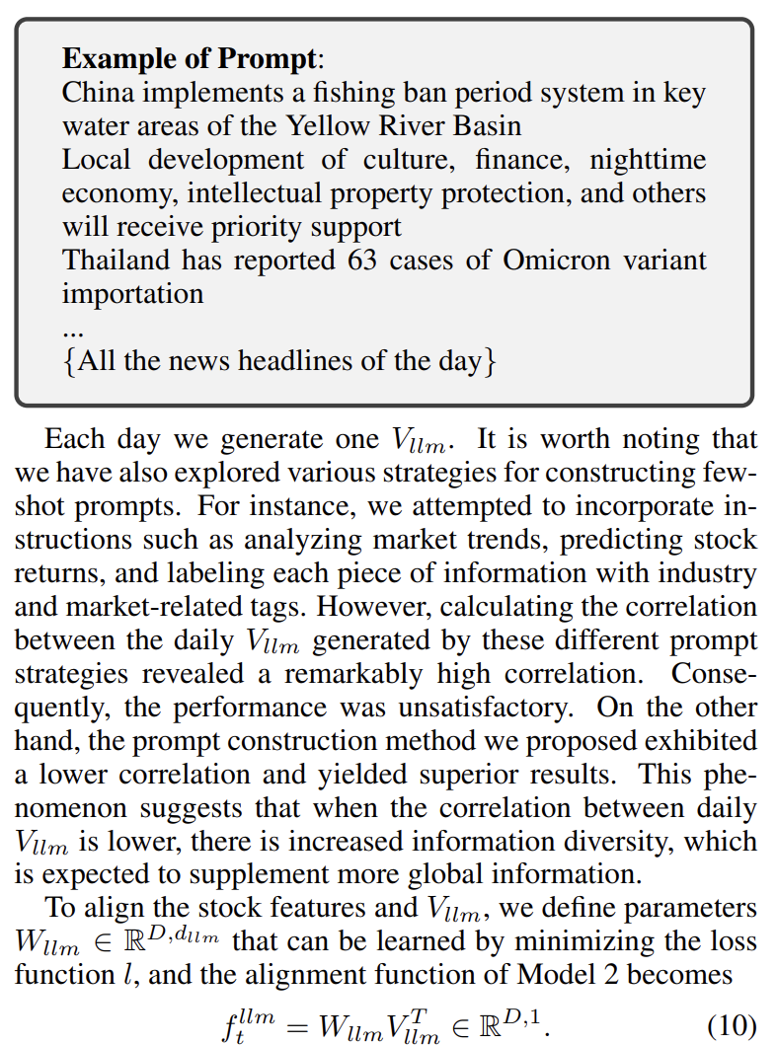

اگ بخوایم دوتا باهم

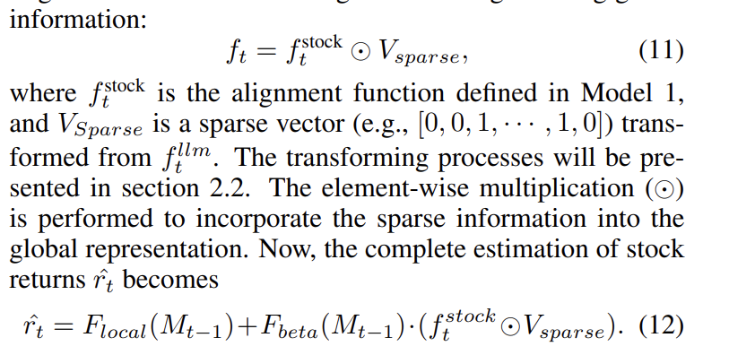

حاصل ضرب بین مال سهام و مال llm رو میایم sparse هم میکنیم

اما این دوتا اطلاعات اونقد باهم همراستا نیستن پس میاد ی rl میزنه که احتمالات اینا را یکی کنه

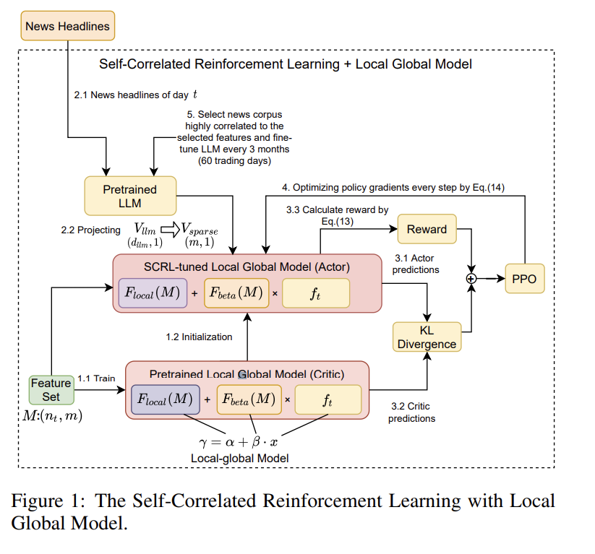

همزمان با اخبار انتخاب شده هم مدل llm اش رو finetune میکنه

مدل ARIMA

